SOCIETE DE PECHE

ASBL« Le Brochet »

Rue Sur Champt, 7 à 5530 YVOIR

N°d'entreprise 0430843217

ART.1 : GENERALITES :

La société « Le Brochet » à Yvoir est chargée de la gestion des parties du Bocq louées par la dite société – du pont du chemin de fer Namur-Dinant jusqu' au pont de la rue Colonel Tachet des Combes – ainsi que des biefs de la Meuse entre le barrage de Houx et le barrage de Tailfer.

Le présent règlement s'applique sur la section canalisée du Bocq décrite ci-dessus.
En ce qui concerne la partie Meuse, la législation sur la pêche fluviale s'applique. Elle peut être consultée sur le site https://www.maisondelapeche.be/Fr

La société « Le Brochet » organise la pêche et le rempoissonnement. Elle prévient le braconnage et elle protège l'environnement. Elle souhaite le respect de la propreté d'autrui, de l'aménagement communal, du repos des riverains et du poisson capturé.

ART.2 : Qui peut pêcher ?

Tout porteur d'un permis de pêche valable en région wallonne section Haute Meuse et porteur de la carte de membre délivrée par la société.

Les cartes de membre s'obtiennent auprès des administrateurs suivants :
- le Président Schneider Serge tél. 0497/374787
- le Secrétaire Martin Pierre tél. 0495/837041
- le Trésorier Delaplace Yvon tél. 081/470085
- en ligne sur le site https://www.maisondelapeche.be/Fr

Le siège social de la société se situe
Rue Sur Champt, 7 à 5530 Yvoir

Pour la saison 2024, le prix de la carte est fixé à 80€ pour les seniors et à 40€ pour les juniors (moins de 14 ans). Les prix sont dégressifs selon l'avancée dans la saison. Une carte journalière peut être obtenue au prix de 15€.

ART.3 : Où et quand pêcher ?

Où ? Du pont rue Tachet des Combes jusqu'à la passerelle longeant la ligne de chemin de fer Dinant-Namur.

De l'ouverture légale de la pêche à la truite jusqu'à la période légale définie par la région wallonne.
En 2024, la période s'étale du 2 mars au 30 septembre.
Le fair-play est de stricte bienséance entre les membres de la société.

ART.4 : Le rempoissonnement

La société renonce à tout déversement de truites Fario domestiques et met en œuvre les mesures visant à minimiser l'impact de la pêche sur la survie des truites Fario capturées.

Par conséquent pour la truite Fario: interdiction du dégorgeoir, obligation de couper le fil en cas d'ingestion profonde de l'esche, le numéro de l'hameçon ne peut être supérieur au n°2 dans le cadre de la pêche de la truite, sauf pêche aux leurres, à la monture pour le vairon manié, l'utilisation d'hameçons sans ardillon ou à ardillon écrasé, l'utilisation de maximum 3 pointes d'hameçons.

L'empoissonnement fera l'objet d'une autorisation formelle du Service de la Pêche du Département de la Nature et Forêts au moins 6 à 8 semaines avant l'empoissonnement.

L’empoissonnement ne pourra être effectué qu'à partir d'une souche domestique de truite Arc-en-ciel de classe de taille unique suivante : 24 à 35 cm.

L'empoissonnement ne pourra dépasser la biomasse maximale moyenne annuelle de 10kg/pêcheur.

Les empoissonnements de truite Arc-en-ciel sont soumis au contrôle des agents du Service de la Pêche et aux clauses techniques et à certaines clauses administratives du cahier spécial des charges du Fonds piscicole de Wallonie. La société de pêche reste le pouvoir adjudicateur pour ses marchés. L'agent du Service de la Pêche du triage piscicole concerné par le secteur de l'empoissonnement sera tenu au courant de la date et du lieu du rendez-vous du déversement au moins 72 heures avant celui-ci.

ART.5 : Méthodes-esches-proses

Interdictions

La pêche en barque et la pêche en entrant dans l'eau sont totalement interdites.

Le samedi matin ou le premier jour de pêche après le rempoissonnement, la cuillère et la technique au vairon tournant sont proscrites.
La pêche est interdite le jour de rempoissonnement jusqu'au samedi ou le jour férié qui suit (voir le calendrier de pêche)

La pêche n'est autorisée qu'à une seule ligne tenue à la main.

Il est interdit d'amorcer.

Prises

5 truites Arc-en-ciel par jour de minimum 24 cm sont autorisées.
Aucune truite Arc-en-ciel pêchée ne peut être remise à l'eau.

Les truites Fario ainsi que toute prise non réglementaire doivent impérativement être remises à l'eau en prenant toutes les précautions d'usage.

Truite Fario | Truite Arc-en-ciel
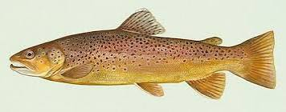 | 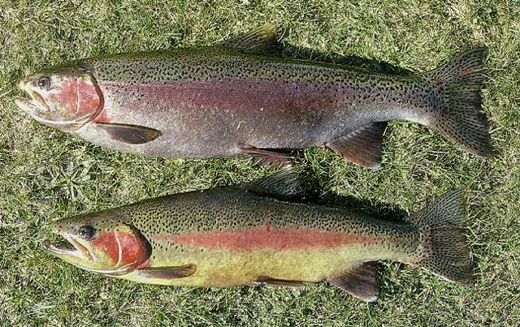

ART.6 : Contrôles et règlement des litiges

Les membres du comité désignés comme commissaires sont chargés du contrôle des cartes et prises. Ils ont le droit de visiter les paniers, les esches et de visionner les méthodes de pêche. Ils feront respecter le repos des riverains, la protection de l'environnement et veilleront à lutter contre le braconnage.

Unité Anti-braconnage
Avenue Prince de Liège 7 • B - 5100 Namur (Jambes)
Tél. : +32 (0)81 33 51 87
Fax : +32 (0) 81 33 58 98
En dehors des horaires de bureau et en cas d'urgence, contactez le 1718.

En cas d'infraction au règlement, le comité sera chargé de trancher le différend.

ART.7 : Assurances et responsabilité

La carte de membre couvre chaque pêcheur en responsabilité civile. En cas d'accident, le pêcheur dont la responsabilité civile semble engagée doit immédiatement s'adresser aux administrateurs de la société présents sur place.
Pour les juniors, la responsabilité civile étant assurée par les parents ou la personne civilement responsable, la société demande de compléter le talon ad hoc fourni.

ART.8 : Assemblée générale

Dans les statuts de notre société, il est prévu chaque année une assemblée générale. Cette assemblée doit être représentative afin de procéder à l'élection du conseil d'administration ainsi qu'à la vérification des comptes de l'année civile écoulée.
Afin de satisfaire correctement aux obligations de notre A.S.B.L., tous les pêcheurs sont invités à y participer.
Cette assemblée générale est traditionnellement fixée durant la saison de la pêche à la truite.
Le comité

